Разгром хазар Святославом, или о создателе русского государства

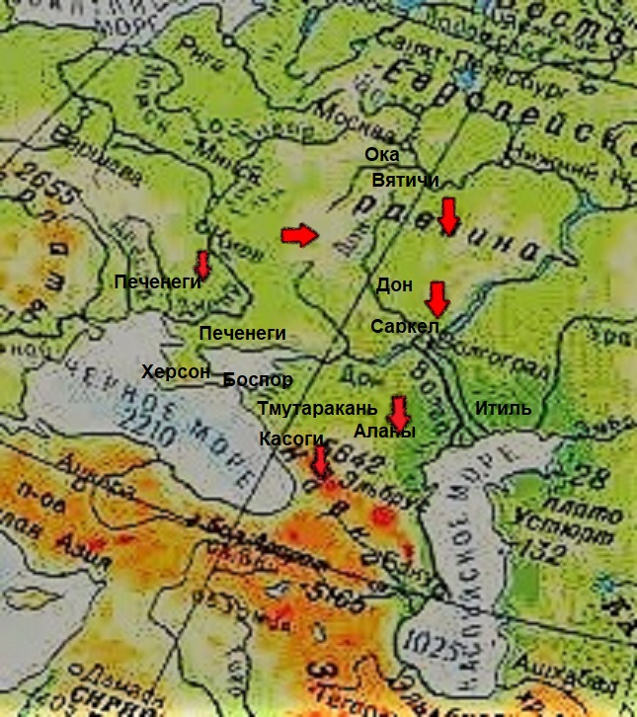

Хазары к 964 году контролировали Окско-Волжский и Волго-Донской регионы. Центром этого контроля была крепость Саркел на Дону. Саркел означает у хазар «белый дом». От низовий Днепра до Саркела расселились печенеги по восточную сторону Днепра. Южнее к Кавказским горам были аланы.
Растущему русскому государству было жизненно необходимым получить контроль над Волго-Донским регионом и уничтожить постоянную угрозу со стороны хазарского каганата, которому, кстати, платили дань киевляне в 862 году.
Эту задачу успешно осуществил великий русский князь Святослав.
В 964 году Святослав сходил в поход в междуречье Волги и Оки, где были вятичи. После в 965 году Святослав пошел на хазар. Очевидно, послав хазарам: «Хочу на вы идти».
Хазары, услышав это, вышли против дружины Святослава со своим каганом. Решающее сражение произошло перед Саркелом. И в битве одолел Святослав хазар и град их взял Саркел.
В результате хазарский каганат был сокрушен. В 969 году Русь уничтожила и столицу хазарского каганата – Итиль, в устье Волги, так что от хазар не осталось и следа, согласно свидетельствам арабского автора Ибн-Хаукаля, писавшего около 976-977 годов.
В 965 году после победы над хазарами Святослав победил алан и касогов, создав основы для Тмутараканского княжества.
Печенеги же страшились одного имени Святослава, бежав при его приближении.
Святослав расширил также контролируемую Русью территорию вплоть до Дуная и вытеснял Византию из Болгарии. Последнее ему не удалось завершить из-за коварства греков, подговоривших печенегов напасть на него на порогах, когда он шел с малой дружиной из болгарского Переяслава в Русь.
Как же выглядел великий русский князь Святослав? Лев Диакон в девятой книге своей «Истории» описывает Святослава следующим образом: «Показался и Святослав, приплывший по реке на скифской ладье; он сидел на вёслах и грёб вместе с его приближенными, ничем не отличаясь от них. Вот какова была его наружность: умеренного роста, не слишком высокого и не очень низкого, с мохнатыми бровями и светло-синими глазами, курносый, безбородый, с густыми, чрезмерно длинными волосами над верхней губой. Голова у него была совершенно голая, но с одной стороны её свисал клок волос – признак знатности рода; крепкий затылок, широкая грудь и все другие части тела вполне соразмерные… В одно ухо у него была вдета золотая серьга; она была украшена карбунколом, обрамленным двумя жемчужинами. Одеяние его было белым и отличалось от одежды его приближенных только чистотой.
А вот как описывает его «Повесть временных лет» русских летописей: «Князь Святослав, выросши и возмужав, начал вои собирать многие и храбрые и легко ходя аки пардус войны многие творя, воз по собе не возя, ни котла, ни мяса варя, но тонко изрезав конину ли, зверину ли, или говядину на угле испеча ел, ни шатра не имея, подкладку постлав и седло в голове; также и прочие воины его все; посылая ко странам глаголя: «Хочу на вы идти».

Евгений Николаевич Тихонов.

